Curso para periodistas
Israel y el Medio Oriente: procesos económicos y políticos
Fecha de llegada: 2/12/2014
Apertura del curso: 3/12/2014
Cierre del curso: 16/12/2014
Fecha de partida: 17/12/2014
El Estado de Israel es el país del mundo que más emprendimientos de alta tecnología y más capital de riesgo emprendedor per cápita tiene. Este fenómeno se explica gracias a la gran inversión del país en educación, investigación y desarrollo, que genera una cultura emprendedora y hacia la innovación los cuales han creado un ecosistema que ha posicionado a este joven país al frente de la economía mundial en muchos sectores.
Pero no solamente la cultura del emprendedurismo se ve reflejada en las más de 3500 de empresas de alta tecnología que nacen anualmente, también el país se encuentra a la vanguardia en desarrollo social, medioambiental y rural, con altísimos niveles en educación, bajos niveles de delincuencia y una democracia vibrante en todo sentido, en el medio de grandes desafíos sociales tanto internos como externos.
Este éxito económico y de desarrollo en el medio de la extremadamente sensible situación política del medio oriente, transforman a este pequeño país en un caso de estudio más que interesante.
En el presente curso tendremos la oportunidad de dialogar con diferentes actores: políticos, funcionarios tomadores de decisión, empresarios, educadores y educandos, académicos, periodistas y representantes de la sociedad civil que a la vez expresan diferentes perspectivas ideológicas.

Objetivos del Curso
Presentar el modelo de desarrollo israelí en el marco de la delicada situación política. Contribuir al fortalecimiento de los procesos de desarrollo a partir de un conocimiento exhaustivo de las realidades a ser tratadas. Analizar el aporte de los Centros y programas educativos en pro del afianzamiento o deterioro de los procesos de desarrollo e innovación. Estudiar las experiencias israelíes y presentar los modelos para la formación de emprendedores sociales.

Requisitos exigidos al postulante
Ser periodista dedicado a temas políticos, económicos e internacionales.
Las solicitudes de inscripción, así como otra información adicional, pueden obtenerse escribiendo al Instituto o recurriendo a la representación diplomática israelí, en el país del participante.

Temas Principales de Estudio
- Estudio de la realidad israelí y el conflicto en Medio Oriente.
- La sociedad israelí en todo su espectro
- El desarrollo en zonas periféricas.
- Universidades en zonas periféricas.
- Educación para Start-up´s.
- Creación de nuevas ciudades.
- Inversión en investigación y desarrollo.
- Alianzas Estado-Sector privado.
- Planificación municipal.
- Voluntariado y Participación ciudadana.
- Medios de Comunicación.
- Artes.
- Aguas y energías renovables.
- Creación y educación para el Liderazgo.
.
Metodología
La dinámica del curso conjugará visitas de estudio en terreno, conferencias, talleres, encuentros y paseos. Por tal motivo, le recomendamos para su comodidad, traer ropa y calzado adecuado para caminatas.
Visitas y actividades de interés cultural
Durante el curso se organizarán visitas de interés histórico, cultural y religioso, como también actividades de índole social y cultural.

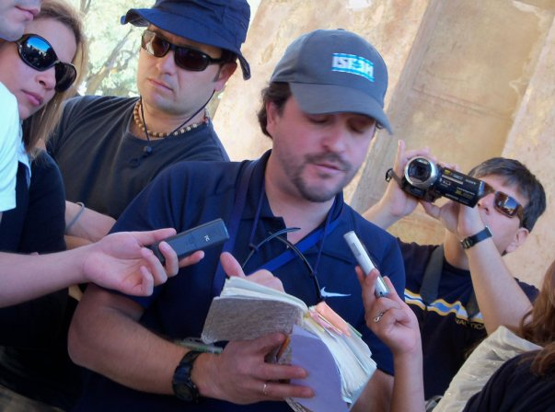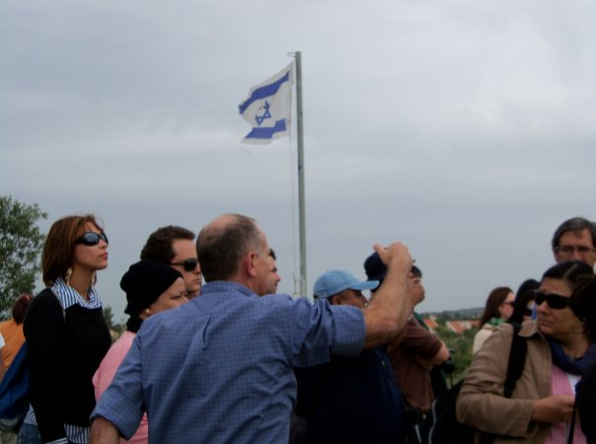

Información y material
Ubicación y alojamiento en el Instituto Internacional para el Liderazgo:
El curso se llevará a cabo en el Instituto Internacional de la Histadrut, ubicado en el Campus de Beit Berl, a 15 Km. del Mar Mediterráneo y a 1 Km. y medio de la ciudad de Kfar Saba.
Los participantes serán hospedados en el mismo Centro de Estudios contando con: alojamiento en habitaciones dobles + pensión completa. + Baño privado + T.V. satelital + computadoras y/o WI-FI de uso libre + calefacción y aire acondicionado + lavandería autoservicio gratuita (salvo limpieza en seco). Asimismo se dispondrá de un seguro médico, incluyendo hospitalización, pero EXCLUYENDO servicio dental, anteojos y tratamiento de enfermedades crónicas. Además el seguro cubre accidentes.
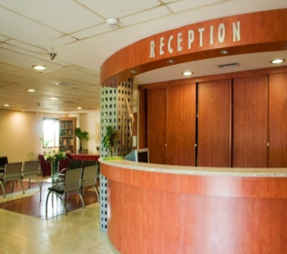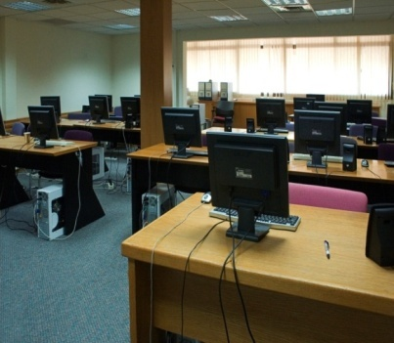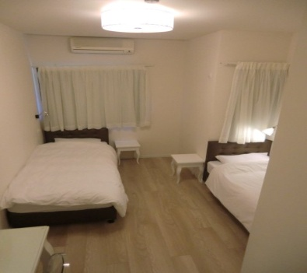

Idioma
Español o traducción al español, en caso de necesidad.

Inscripción y Becas
Los/las postulantes podrán obtener los formularios de inscripción en la representación diplomática israelí en su país.
Los mismos deberán ser completados debidamente, para luego ser entregados en las respectivas sedes diplomáticas en cada uno de los países, hasta la fecha del 2/11/2014.
Allí mismo podrá obtener todos los detalles relativos al contenido de las becas.
Argentina | mashav@buenosaires.mfa.gov.il | Guatemala-Honduras | culture@guatemala.mfa.gov.il
Brasil | dcm-sec@brasilia.mfa.gov.il | México | dcm-sec@mexico.mfa.gov.il
Chile | counsellor.sec@santiago.mfa.gov.il | Panamá | cao@panama.mfa.gov.il
Colombia | dcm-sec@bogota.mfa.gov.il | Perú | paofficer@lima.mfa.gov.il
Costa Rica | economy@sanjose.mfa.gov.il | Rep. Dominicana | mashav@santodomingo.mfa.gov.il
Ecuador | mashav@quito.mfa.gov.il | Uruguay | cultura@montevideo.mfa.gov.il
El Salvador | info@sansalvador.mfa.gov.il | Paraguay (Con. Hon.) | consul.israel.py@gmail.com

Se ruega tomar nota

-Las becas NO incluyen el costo del viaje desde el país de residencia del participante hasta Israel. A menos que se efectúen otros arreglos, esto debe ser cubierto por el/la participante y/o institución patrocinadora.
-El número de becas (que cubren todos los gastos dentro del país) es limitado y es mucho más reducido que el número de postulantes calificados. El Instituto debe asegurar siempre una distribución apropiada, en términos institucionales y geográficos, del número limitado de becas disponibles.
El viaje
La fecha y el número de vuelo de la reserva a Israel se debe confirmar, a fin de asegurar el arribo a tiempo para el comienzo del curso (el acto de apertura se realizará el 3.12.2014 a las 8:30 horas), así como de la partida en el momento de la finalización (el acto de entrega de diplomas se realizará el día 16.12.2014 a las 18.00 horas). Todo cambio de ruta o fecha en el pasaje, expedido donde sea, corre ENTERAMENTE a cargo del participante.
Cambio de moneda
No toda moneda se puede cambiar con facilidad en Israel. Las de cambio factible son dólares estadounidenses y euros.

Tiempo
En mes de diciembre nos encontramos en el invierno Israelí, con altas probabilidades de lluvias, variando las temperaturas promedio entre los 11 y los 19 grados Celsius.

Vestimenta
Le recomendamos traer ropa adecuada a la estación. Para las excursiones es conveniente traer zapatos cómodos. Más información sobre el clima y vestimenta puede obtenerse en los consulados de Israel.

Su dirección en Israel será
Instituto Internacional Histadrut-Israel
Beit Berl
Kfar Saba, 44905 - Israel
Tel.: 972-9-7612312/04
Fax.: 972-9-7456962
e-mail: alatina@peoples.org.il
sergio@peoples.org.il

